Лабораторная работа 1

Простые модели компьютерной сети

Клюкин Михаил Александрович

Содержание

# 1 Цель работы

Приобрести навыки моделирования сетей передачи данных с помощью средства имитацинного моделирования NS-2. А также проанализировать полученные результаты моделирования.

# 2 Задание

1. Создать шаблон сценария для NS-2;
2. Выполнить простой пример описания топологии сети, состоящей из двух узлов и одного соединения;
3. Выполнить пример с усложненной топологией сети;
4. Выполнить пример с кольцевой топологией сети;
5. Выполнить упражнение.

# 3 Выполнение лабораторной работы

## 3.1 Шаблон сценария для NS-2

В своем рабочем каталоге создадим директорию mip, в которой будут выполняться лабораторные работы. Внутри mip создадим директорию lab-ns, а в ней файл shablon.tcl (рис. 1).

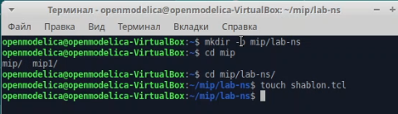

Рис. 1: Создание директорий и шаблона

Откроем на редактирование файл shablon.tcl.

Сначала создадим объект типа Simulator. Затем создадим переменную nf и укажем, что требуется открыть на запись nam-файл для регистрации выходных результатов моделирования. Далее создадим переменную f и откроем на запись файл трассировки для регистрации всех событий модели. После этого добавим процедуру finish, которая закрывает файлы трассировки и запускает nam. Наконец, с помощью команды at указываем планировщику событий, что процедуру finish следует запустить через 5 с после начала моделирования, после чего запустить симулятор ns.

Сохранив изменения в отредактированном файле shablon.tcl и закрыв его, запустиv симулятор командой ns shablon.tcl. Увидим пустую область моделирования, поскольку еще не определены никакие объекты и действия (рис. 2).

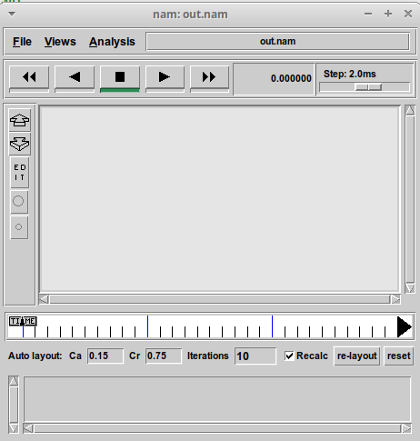

Рис. 2: Запуск шаблона сценария для NS-2

## 3.2 Простой пример описания топологии сети, состоящей из двух узлов и одного соединения

Скопируем содержимое созданного шаблона в новый файл: cp shablon.tcl example1.tcl. Откроем example1.tcl на редактирование. Добавим в него до строки $ns at 5.0 "finish" описание топологии сети. Создадим агента UDP и присоединим его к узлу n0. К агенту присоединим приложение. В данном случае — это источник с постоянной скоростью (Constant Bit Rate, CBR), который каждые 5 мс посылает пакет R = 500 байт. Далее создадим Null-агент, который работает как приёмник трафика, и прикрепим его к узлу n1. Соединим агенты между собой. Для запуска и остановки приложения CBR добавляются at-события в планировщик событий (перед командой $ns at 5.0 "finish"). Сохранив изменения в отредактированном файле и запустив симулятор с помощью команды ns example1.tcl, получим в качестве результата запуск аниматора nam в фоновом режиме (рис. 3).

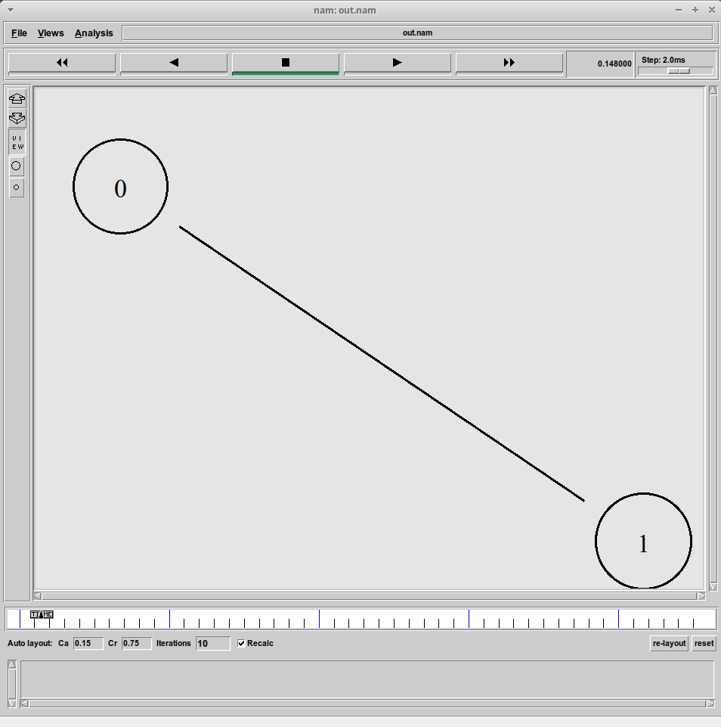

Рис. 3: Визуализация простой модели сети с помощью nam

При нажатии на кнопку play в окне nam через 0.5 секунды из узла 0 данные начнут поступать к узлу 1 (рис. 4).

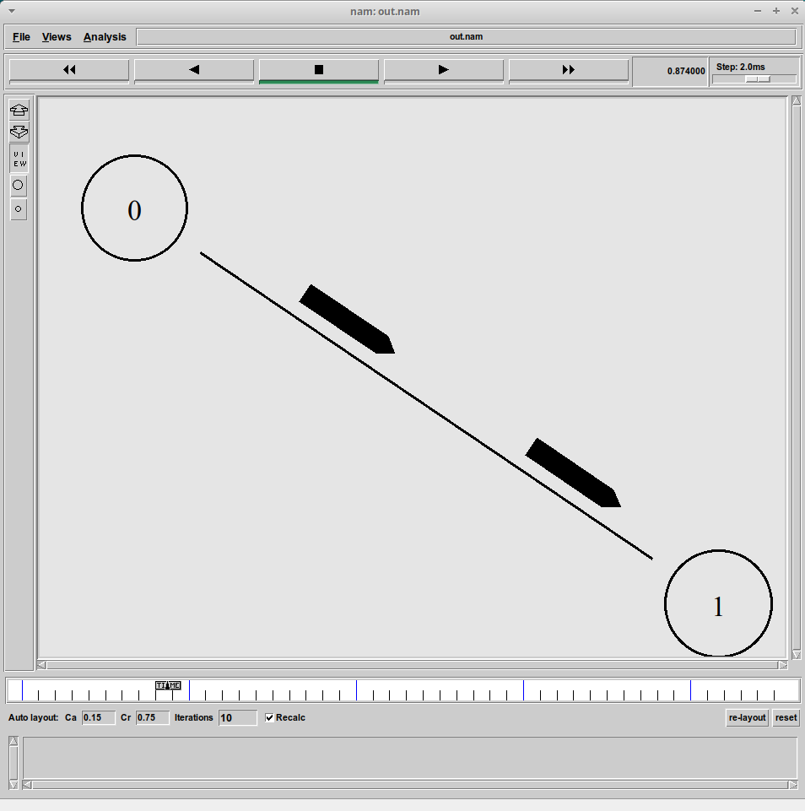

Рис. 4: Передача данных в простой модели сети

## 3.3 Пример с усложненной топологией сети

**Описание сети:**

* сеть состоит из 4 узлов (n0, n1, n2, n3);
* между узлами n0 и n2, n1 и n2 установлено дуплексное соединение с пропускной способностью 2 Мбит/с и задержкой 10 мс;
* между узлами n2 и n3 установлено дуплексное соединение с пропускной способностью 1,7 Мбит/с и задержкой 20 мс;
* каждый узел использует очередь с дисциплиной DropTail для накопления пакетов, максимальный размер которой составляет 10;
* TCP-источник на узле n0 подключается к TCP-приёмнику на узле n3 (по умолчанию, максимальный размер пакета, который TCP-агент может генерировать, равняется 1KByte)
* TCP-приёмник генерирует и отправляет ACK пакет отправителю и откидывает полученные пакеты;
* UDP-агент, который подсоединён к узлу n1, подключён к null-агенту на узле n3 (null-агент просто откидывает пакеты);
* генераторы трафика ftp и cbr прикреплены к TCP и UDP агентам соответственно;
* генератор cbr генерирует пакеты размером 1 Кбайт со скоростью 1 Мбит/с;
* работа cbr начинается в 0,1 секунду и прекращается в 4,5 секунды, а ftp начинает работать в 1,0 секунду и прекращает в 4,0 секунды.

Скопируем содержимое созданного шаблона в новый файл cp shablon.tcl example2.tcl и откроем example2.tcl на редактирование. Создадим 4 узла и 3 дуплексных соединения с указанием направления. Создадим агент UDP с прикреплённым к нему источником CBR и агент TCP с прикреплённым к нему приложением FTP. Создадим агенты-получатели. Соединим агенты udp0 и tcp1 и их получателей. Зададим описание цвета каждого потока. Зададим отслеживание событий в очереди. Наложим ограничения на размер очереди. Добавим at-событий.

Сохранив изменения в отредактированном файле и запустив симулятор, получим анимированный результат моделирования (рис. 5).

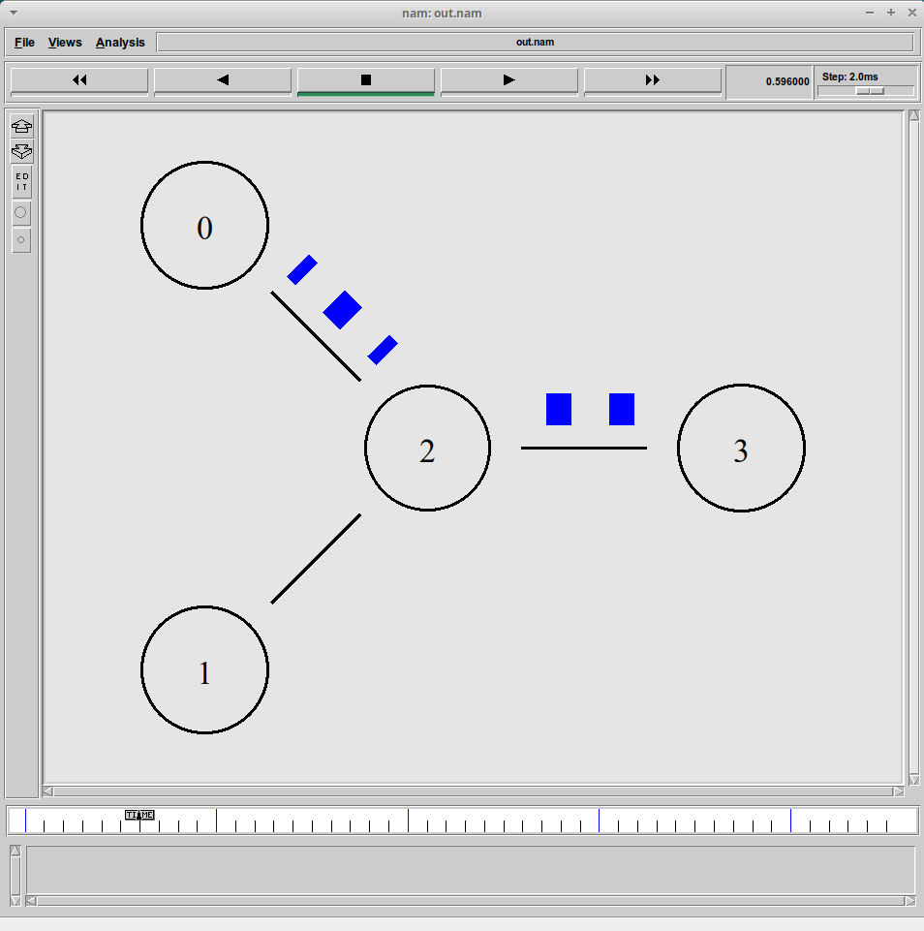

Рис. 5: Модель сети с усложненной топологией

При запуске скрипта можно заметить, что по соединениям между узлами n(0)–n(2) и n(1)–n(2) к узлу n(2) передаётся данных больше, чем способно передаваться по соединению от узла n(2) к узлу n(3). Действительно, мы передаём 200 пакетов в секунду от каждого источника данных в узлах n(0) и n(1), а каждый пакет имеет размер 500 байт. Таким образом, полоса каждого соединения 0,8 Mb, а суммарная — 1,6 Mb. Но соединение n(2)–n(3) имеет полосу лишь 1 Mb. Таким образом, пакеты, которые в данный момент не могут быть обработаны, попадают в очередь (рис. 6).

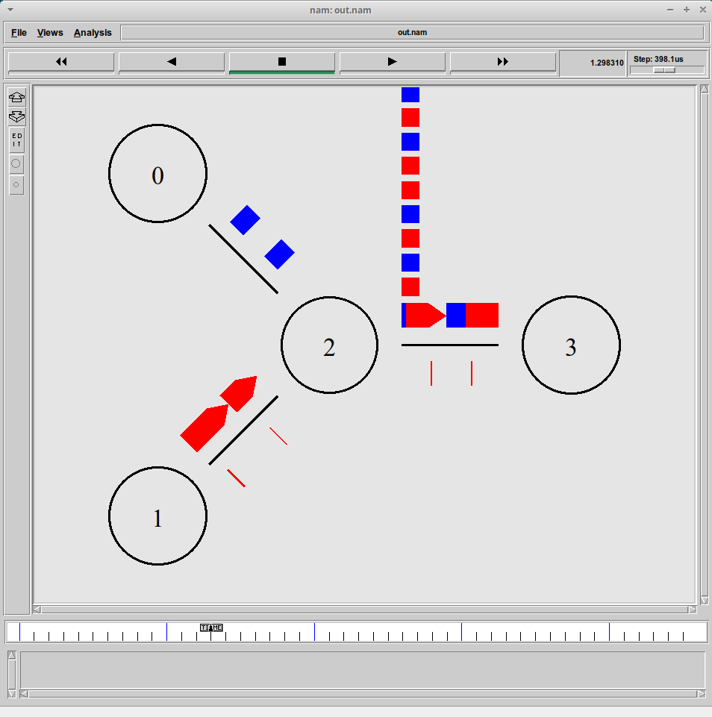

Рис. 6: Модель сети с усложненной топологией

В окне аниматора можно видеть пакеты в очереди, а также те пакеты, которые отбрасываются при переполнении (рис. 7).

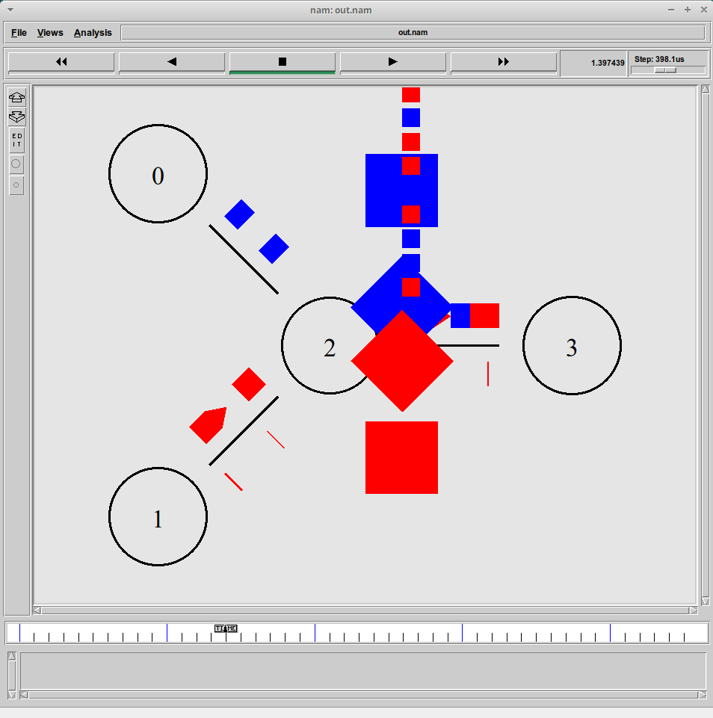

Рис. 7: Потеря пакетов в модели с усложненной топлогией

## 3.4 Пример с кольцевой топологией

**Описание модели сети с кольцевой топологией и динамической маршрутизацией пакетов:**

* сеть состоит из 7 узлов, соединённых в кольцо;
* данные передаются от узла n(0) к узлу n(3) по кратчайшему пути;
* с 1 по 2 секунду модельного времени происходит разрыв соединения между узлами n(1) и n(2);
* при разрыве соединения маршрут передачи данных должен измениться на резервный.

Скопируем содержимое созданного шаблона в новый файл cp shablon.tcl example3.tcl и откроем example3.tcl на редактирование. Опишем топологию моделируемой сети. Далее соединим узлы так, чтобы создать круговую топологию. Каждый узел, за исключением последнего, соединяется со следующим, последний соединяется с первым. Для этого в цикле использован оператор %, означающий остаток от деления нацело (рис. 8).

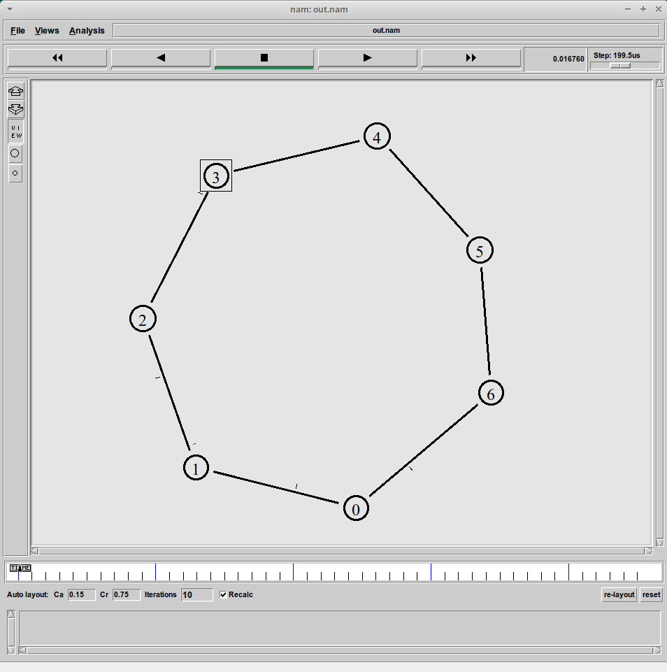

Рис. 8: Модель сети с кольцевой топологией

Зададим передачу данных от узла n(0) к узлу n(3). Данные передаются по кратчайшему маршруту от узла n(0) к узлу n(3), через узлы n(1) и n(2) (рис. 9).

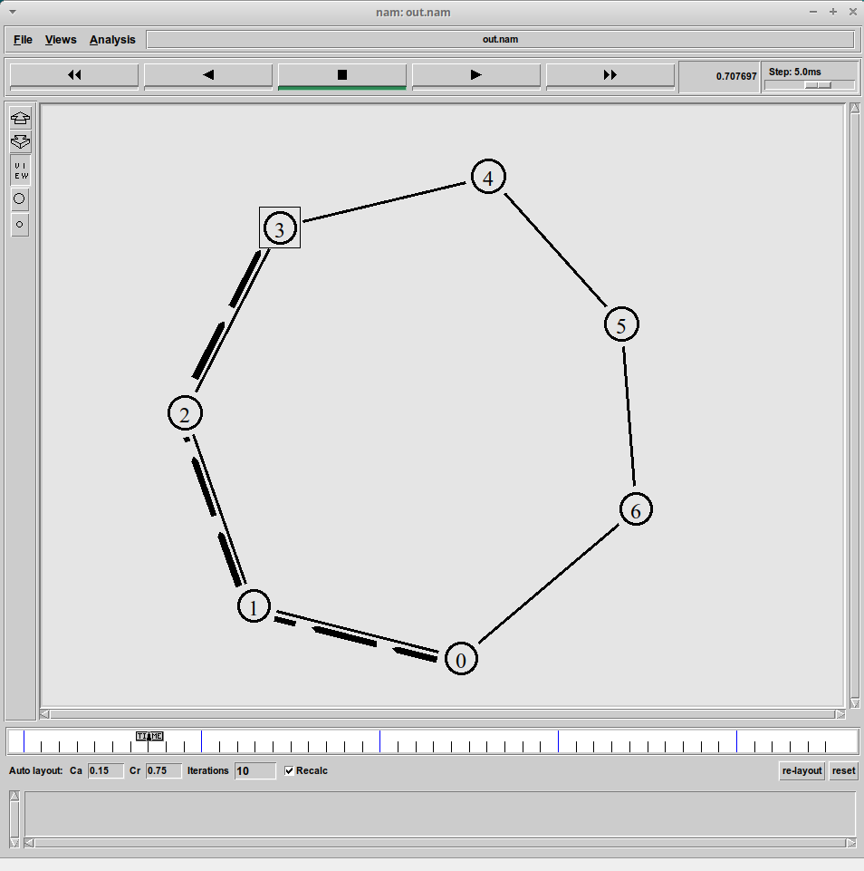

Рис. 9: Передача данных между узлами n(0) и n(3) по кратчайшему пути

Добавим команду разрыва соединения между узлами n(1) и n(2) на время в одну секунду (рис. 10), а также время начала и окончания передачи данных.

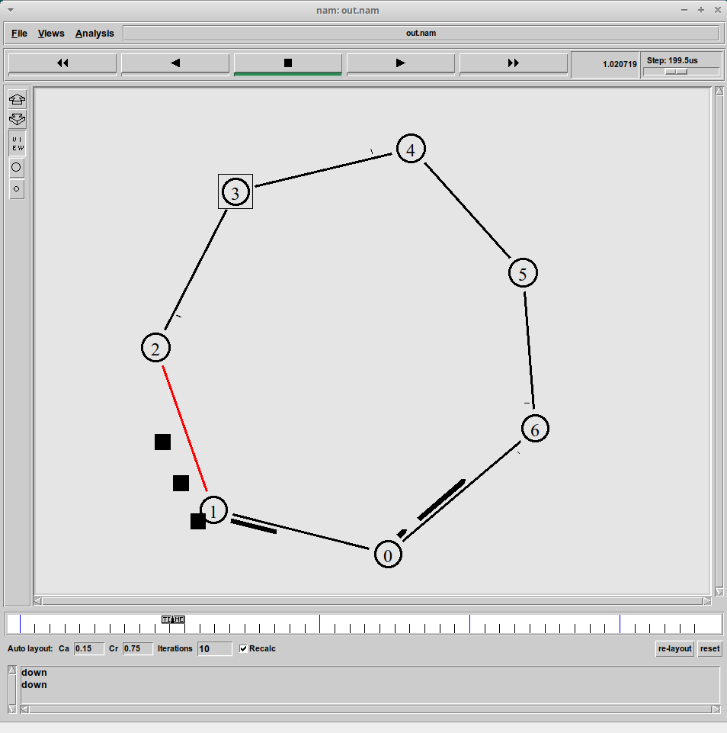

Рис. 10: Потеря пакетов при разрыве сети

Добавив в начало скрипта после команды создания объекта Simulator $ns rtproto DV увидим, что сразу после запуска в сети отправляется небольшое количество маленьких пакетов, используемых для обмена информацией, необходимой для маршрутизации между узлами (рис. 11). Когда соединение будет разорвано, информация о топологии будет обновлена, и пакеты будут отсылаться по новому маршруту через узлы n(6), n(5) и n(4).

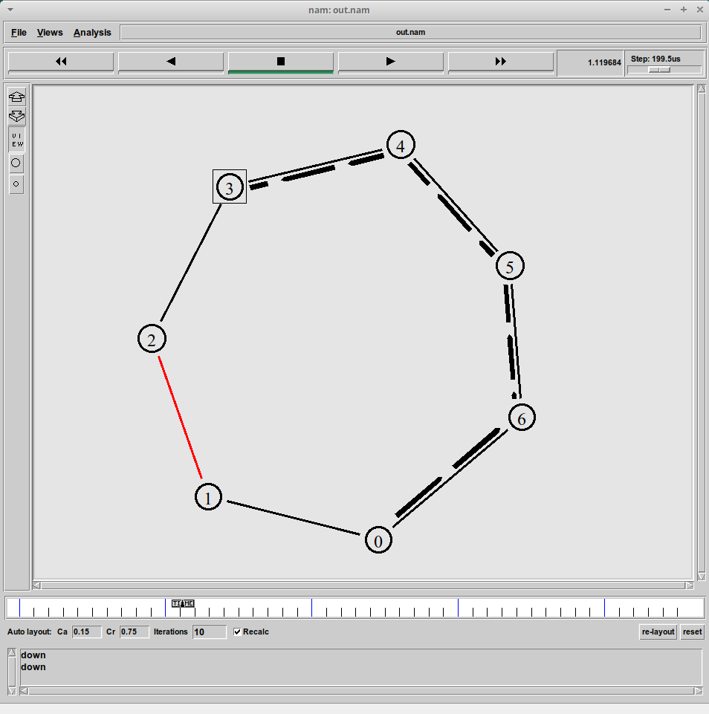

Рис. 11: Маршрутизация данных по сети с кольцевой топологией в случае разрыва сети

## 3.5 Упражнение

**Описание сети:**

* передача данных должна осуществляться от узла n(0) до узла n(5) по кратчайшему пути в течение 5 секунд модельного времени;
* передача данных должна идти по протоколу TCP (тип Newreno), на принимающей стороне используется TCPSink-объект типа DelAck;
* поверх TCP работает протокол FTP с 0,5 до 4,5 секунд модельного времени;
* с 1 по 2 секунду модельного времени происходит разрыв соединения между узлами n(0) и n(1);
* при разрыве соединения маршрут передачи данных должен измениться на резервный, после восстановления соединения пакеты снова должны пойти по кратчайшему пути.

Изменим количество узлов в кольце на 5, а 6 узел n(5) присоединим отдельно к узлу n(1). Вместо агента UDP создадим агент TCP (тип Newreno), а на принимающей стороне используем TCPSink-объект типа DelACK; поверх TCP работает протокол FTP с 0,5 до 4,5 секунд модельного времени. Также зададим с 1 по 2 секунду модельного времени зададим разрыв соединения между узлами n(0) и n(1).

Сама модель предствлена на рис. 12.

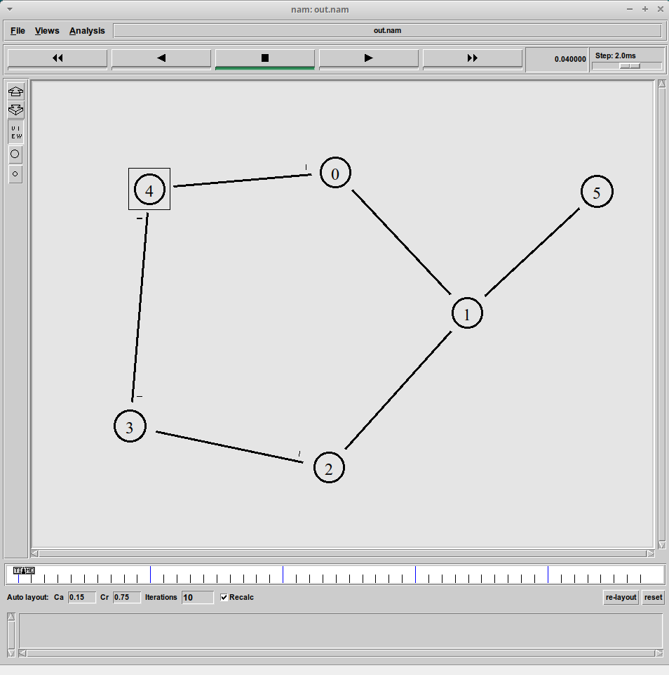

Рис. 12: Измененная кольцевая топология сети

Запустим программу и увидим, что пакеты идут по кратчайшему пути через узел n(1) (рис. 13).

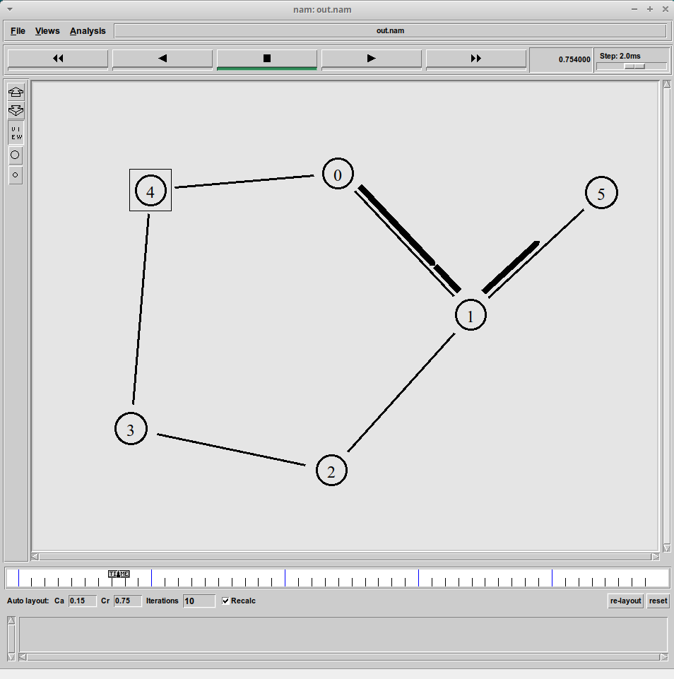

Рис. 13: Передача данных между узлами n(0) и n(5) по кратчайшему пути

При разрыве соединения часть пакетов теряется (рис. 14).

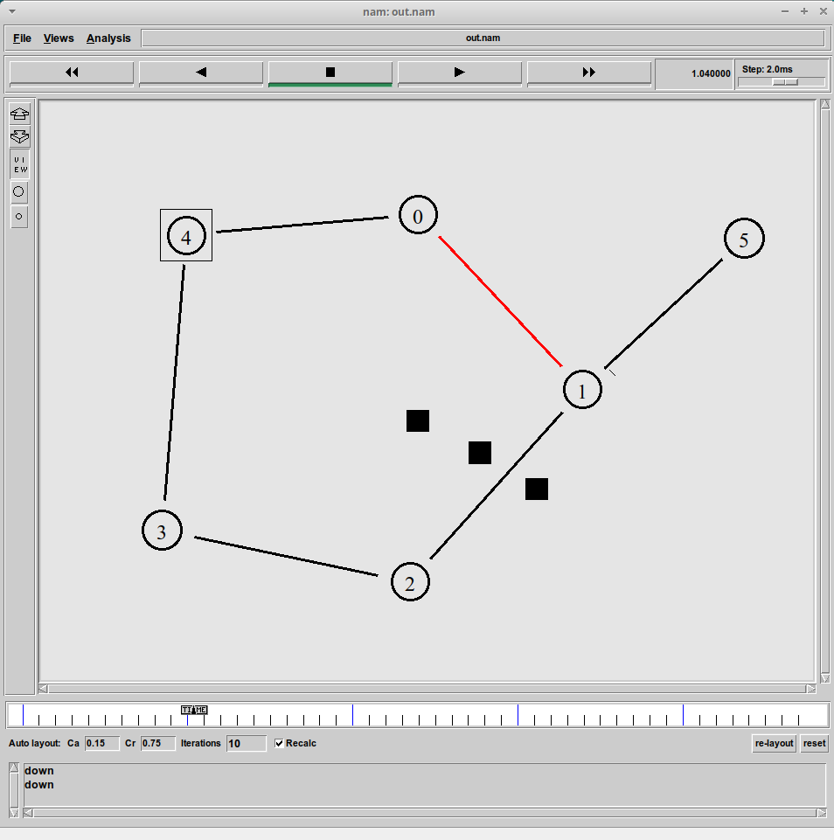

Рис. 14: Потеря пакетов при разрыве соединения

Но поскольку данные обновляются, пакеты начинают идти по другому пути (рис. 15).

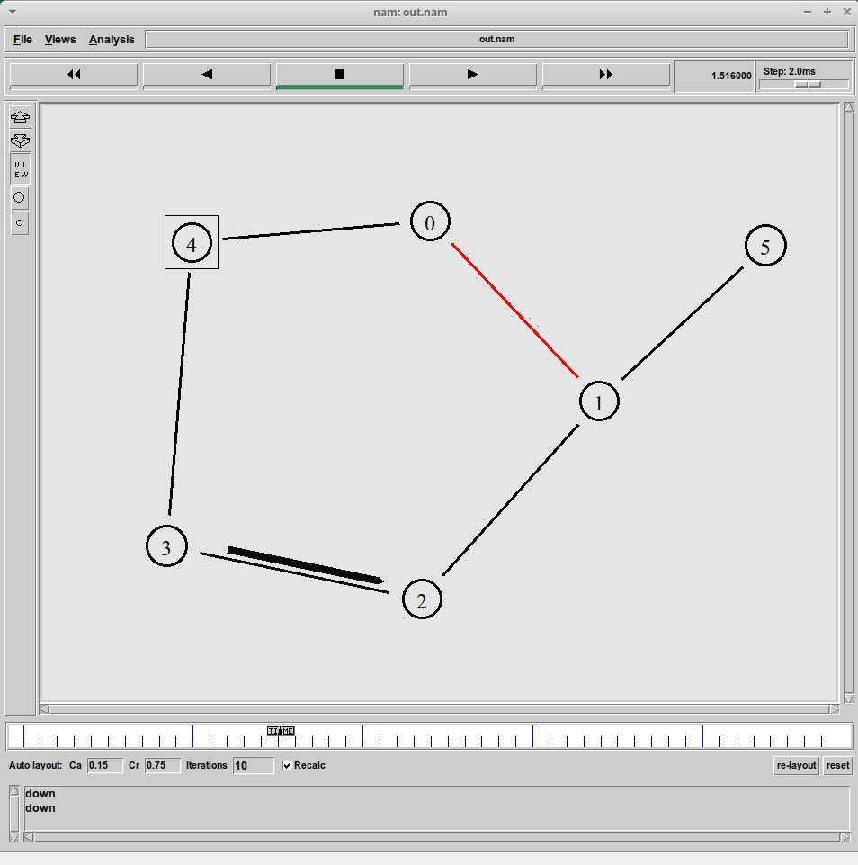

Рис. 15: Передача данных между узлами n(0) и n(5) по альтернативному пути

После восстановления соединения пакеты снова идут по кратчайшему пути (рис. 16).

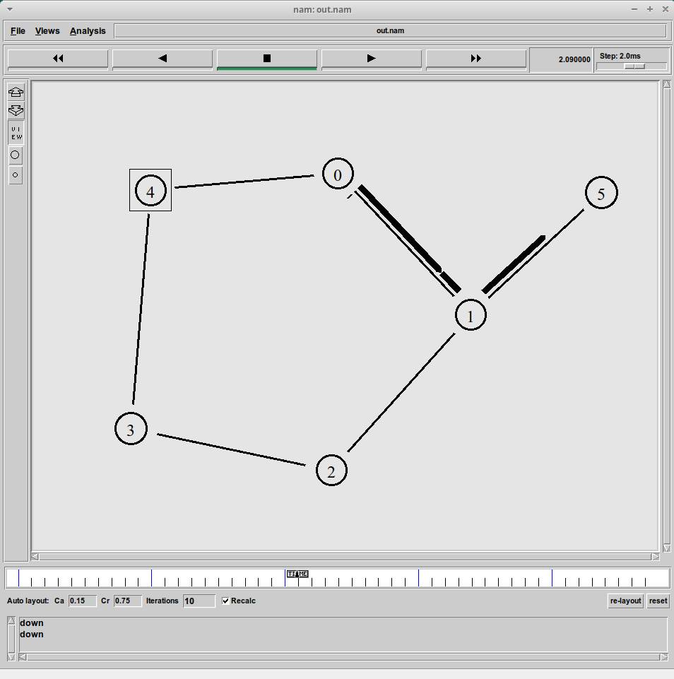

Рис. 16: Передача данных между узлами n(0) и n(3) по кратчайшему пути посел восстановления соединения

# 4 Выводы

В процессе выполнения лабораторной работы приобрели навыки моделирования сетей передачи данных с помощью средств имитационного моделирования NS-2, а также проанализировали полученные результаты моделирования.

# Список литературы